ĐỀ CƯƠNG ÔN TẬP PHÂN MÔN LỊCH SỬ 6 GIỮA KÌ II
Câu 1. Từ thế kỉ VII đến thế kỉ X, ở phía Bắc Việt Nam ngày nay xuất hiện quốc gia phong kiến nào?
A. Đại Cồ Việt. B. Đại Việt. C. Chân Lạp. D. Chăm-pa.
Câu 2. Các vương quốc phong kiến lục địa ở Đông Nam Á có ưu thế phát triển kinh tế
A. thương nghiệp. B. hải cảng. C. dịch vụ. D. nông nghiệp.
Câu 3. Vào khoảng thế kỉ VII TCN, nhà nước nào đã ra đời trên lãnh thổ Việt Nam hiện nay?
A. Văn Lang. B. Âu Lạc. C. Chăm-pa. D. Phù Nam.
Câu 4. Trong xã hội Văn Lang, những ngày thường nam giới
A. đóng khố, mặc áo vải thổ cẩm, đi giày lá. B. đóng khố, mặc áo vải thổ cẩm, đi chân đất.
C. đóng khố, mình trần, đi chân đất. D. đóng khố, mình trần, đi giày lá.
Câu 5. Hoạt động sản xuất chính của cư dân Văn Lang là gì?
A. Săn bắt thú rừng. B. Trồng lúa nước. C. Đúc đồng. D. Làm đồ gốm.
Câu 6. Đứng đầu nước Âu Lạc là
A. Hùng Vương. B. An Dương Vương. C. Cao Lỗ. D. Triệu Đà.
Câu 7. Sau khi lên ngôi, An Dương Vương đã dời đô về
A. Phong Châu (Phú Thọ). B. Phong Khê (Đông Anh, Hà Nội).
C. Phú Xuân (Huế). D. Hoa Lư (Ninh Bình).
Câu 8. Các triều đại phong kiến phương Bắc bắt nhân dân ta phải thay đổi phong tục theo người Hán nhằm mục đích gì?
A. Bảo tồn và phát triển tinh hoa văn hóa phương Đông.
B. Khai hóa văn minh cho nhân dân ta.
C. Nô dịch, đồng hóa nhân dân ta về văn hóa.
D. Phát triển văn hóa Hán trên đất nước ta
Câu 9. Thời Bắc thuộc ,đứng đầu các quận là
A.Vua người Hán B. Thứ sử người Hán C.Thái thú người Hán D. Hào trưởng người Việt
Câu 10. Mâu thuẫn trong xã hội nước ta thời Bắc thuộc là
A. giữa nhân dân ta với chính quyền đô hộ. B. nhân dân ta với quý tộc người Việt.
C. giữa nông dân với chính quyền đô hộ. D. quý tộc việt với người Việt
Câu 11. Đâu không phải chính sách bóc lột về kinh tế các triều đại phong kiến phương Bắc áp dụng ở nước ta trong thời Bắc thuộc?
A. Sử dụng chế độ tô thuế. B. Bắt cống nạp sản vật.
C. Nắm độc quyền về muối và sắt. D. Bắt nhổ lúa trồng đay.
Câu 12. Mâu thuẫn bao trùm xã hội nước ta thời kì Bắc thuộc là mâu thuẫn giữa
A. nhân dân ta với chính quyền phương Bắc.
B. nô tì với địa chủ, hào trưởng.
C. nông dân lệ thuộc với hào trưởng.
D. nô tì với quan lại đô hộ phương Bắc.
Câu 13. Đặc điểm nổi bật của tình hình nước ta từ năm 179 TCN đến thế kỉ X là gì?
A. Bị các triều đại phong kiến phương Bắc đô hộ.
B. Chế độ phong kiến Việt Nam được hình thành và phát triển.
C. Sự hình thành và phát triển của nhà nước Âu Lạc.
D. Quá trình mở rộng lãnh thổ về phía Nam của người Việt.
B. TỰ LUẬN (4 điểm).
Câu 1. Giao lưu văn hóa đã tác động như thế nào đến chữ viết Đông Nam Á?
Câu 2. Xác định được phạm vi không gian của nước Văn Lang, Âu Lạc trên bản đồ. 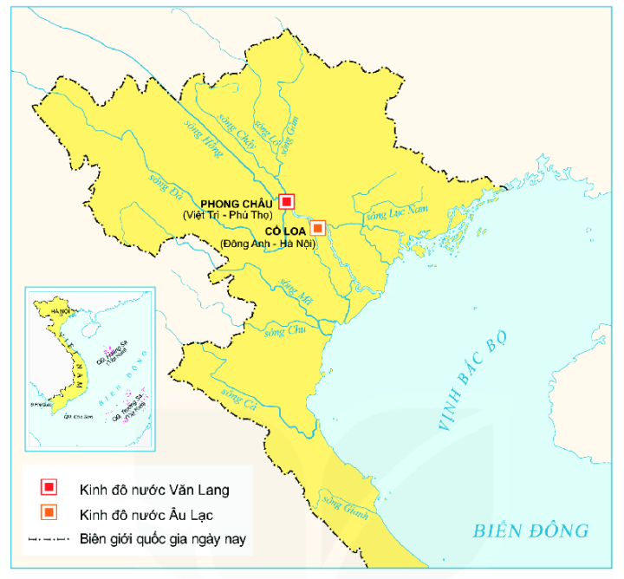
Câu 3. Những phong tục nào trong văn hóa Việt Nam hiện nay được kế thừa từ thời Văn Lang, Âu Lạc?
Câu 4. Em có nhận xét gì về tinh thần đấu tranh chống xâm lược của nhân dân ta trước thế kỷ X ?
Câu 5. Dựa vào sơ đồ 14.2, em hãy giải thích cơ cấu tổ chức, nhận xét về bộ máy của Nhà nước Văn Lang?
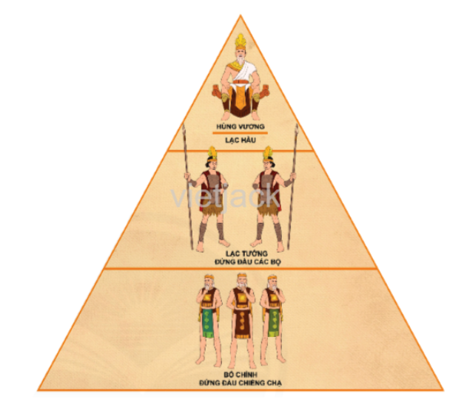
HƯỚNG DẪN ÔN TẬP
Câu 1. Tác động của quá trình giao lưu văn hóa đến chữ viết Đông Nam Á:
+ Cư dân nhiều nước Đông Nam Á đã tiếp thu hệ thống chữ viết của Ấn Độ để sáng tạo ra chữ viết riêng của dân tộc mình (chữ Chăm cổ, chữ Khơ-me cổ, chữ Mã Lai cổ….)
Câu 2. Địa bàn lãnh thổ chủ yếu của nhà nước Âu Lạc là ở khu vực Bắc Bộ và Bắc Trung Bộ của Việt Nam hiện nay.
Câu 3. Những phong tục trong văn hóa Việt Nam hiện nay được kế thừa từ thời Văn Lang, Âu Lạc là:
* Tục nhuộm răng đen (vẫn còn ở các vùng nông thôn thuộc khu vực Bắc Bộ).
* Tục ăn trầu; làm bánh chưng – bánh giầy trong ngày lễ/ tết.
* Tục thờ cúng tổ tiên, anh hùng dân tộc…
* Tổ chức các lễ hội liên quan đến sản xuất nông nghiệp (lễ xuống đồng; lễ mừng cơm mới…).
Câu 4. Chứng tỏ tinh thần đấu tranh mạnh mẽ, liên tục, bất khuất của một dân tộc "không chịu cúi đầu" khiến chính quyền đô hộ của người Hán phải thừa nhận đó là dân tộc "rất khó cai trị"./.
Câu 5. Tổ chức nhà nước Văn Lang gồm:
- Hùng Vương là người đứng đầu nắm mọi quyền hành, giúp việc có các Lạc hầu
- Dưới vua có 15 bộ, đứng đầu mỗi bộ là Lạc tướng.
- Dưới bộ là chiềng, chạ, đứng đầu chiềng, chạ là Bồ chính.
- Nhận xét: Tuy còn sơ khai, chưa có pháp luật thành văn và chữ viết,… nhưng sự ra đời của Nhà nước Văn Lang đã mở ra thời kì dựng nước đầu tiên trong lịch sử dân tộc.

